第21课 鸡兔同笼巧计算
班级_________ 姓名_________
学习目标
- 初步了解遍历算法的含义，能看懂鸡兔同笼问题的算法流程图，提升逻辑思维能力。
- 知道鸡兔同笼问题的求解方法，能通过表格列出数量的变化过程及数量之间的关系，找到满足的条件。
- 再次认识算法的时间效率。
课前预习任务
回顾数学课所学鸡兔同笼相关知识，分析解决鸡兔同笼问题的过程和方法。
课堂学习活动
我国古代典籍《孙子算经》中记载了许多有趣的问题，其中就有“鸡兔同笼”问题。书中是这样描述的：“今有鸡兔同笼，上有三十五头，下有九十四足，问鸡兔各几何? ”
意思是：有若干只鸡和兔关在同一个笼子里。从上面数，有35个头。从下面数，有94只脚。这个笼子里的鸡和兔各有多少只?
一起用算法来求解这道题吧！
【学习活动一】数学假设法
解法分析：
缩小问题规模：今有鸡兔同笼，上有6头，下有18足，问鸡兔各几何?
方法一：如果全是兔子，如何计算？

减少6只脚

算式：鸡：
兔：____________________________________________
方法二：假设6只全部是鸡，如何计算？

算式：鸡：
兔：____________________________________________
【学习活动二】还原问题的规模
今有鸡兔同笼，上有三十五头，下有九十四足，问鸡兔各几何？
方法一：假设全部是兔
鸡：
兔： 方法总结：鸡的数量 =（ ）÷ 2
方法二：假设全部是鸡
鸡：
兔： 方法总结：鸡的数量 =（ ）÷ 2
【学习活动三】用枚举法求解
- 枚举遍历数据
（1）先假设35只都是鸡，算出脚的数量。
（2）如果数量不符合，则（ ）一只鸡、（ ）一只兔，再计算脚的数量。
（3）如此循环遍历，直到找到正确的鸡和兔数量，即23只鸡和12只兔。
2．列表显示数据变化过程
鸡 | 35 | 34 | 33 | 32 | 31 | 30 | 29 | 28 | 27 | 26 | 25 | 24 | 23
兔 | 0 | 1 | 2 | 3 | 4 | 5 | 6 | 7 | 8 | 9 | 10 | 11 | 12
脚 | 70 | 72 | 74 | 76 | 78 | 80 | 82 | 84 | 86 | 88 | 90 | 92 | 94
3．自然语言描述算法
（1）初始化鸡的数量a=35，兔子的数量b=0
（2）计算脚的数量：c=a×（ ）+b×（ ）
（3）比较c是否等于94
（4）如果（ ），则输出正确答案并结束程序；否则，将a（ ），将b（ ），并返回到第2步。
如何能不遗漏不重复地列举所有可能？
【学习活动四】流程图描述算法
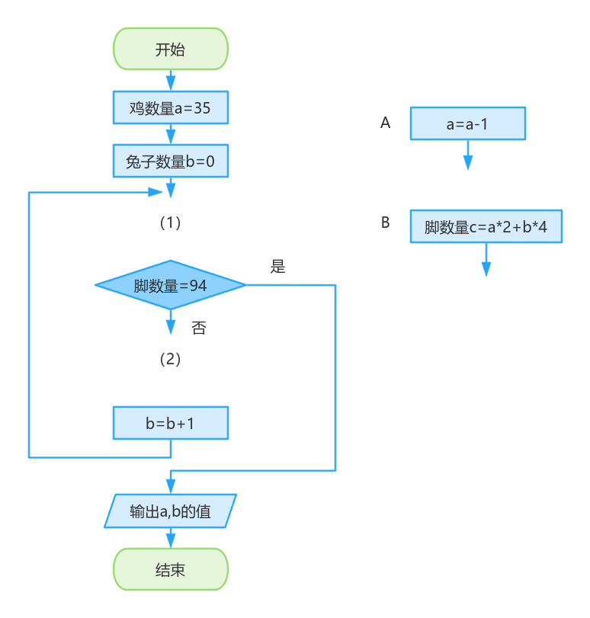

如果先假设35只都是兔，用枚举法遍历相应数求解时，应该对算法进行哪些调整？

打开教师提供的半成品程序，修改关键语句参数，运行结果验证程序。如果事先假设兔的数量是35，则修改的关键语句为 ，还需要修改哪些语句？
参考程序如下：
a = 35 #设置鸡数量的初始值a
b = 0 #设置兔数量的初始值b
while True: #用循环结构进行控制
c = a*2+b*4 #计算脚的数量
if c == 94: #比较c的值是否等于94
print(' 鸡的数量 :', a) #输出获得的结果
print(' 兔的数量 :', b)
Break #结束循环
else:
a = a-1 #鸡的数量减少1只
b = b+1 #兔的数量增加1只
==是比较运算符“ ” ，c==94表示判断变量c的值是否________94。
【学习活动五】 应用提升
打开教师提供的程序，修改关键参数，调试程序完成运行结果，在小组内分享自己的学习成果。
def han_xin_dian_bing(n):
soldiers = list(range(1, n + 1)) # 创建一个士兵列表
step = 1 # 开始的步长
while len(soldiers) > 1: # 当士兵数大于1时继续
new_soldiers = []
for i in range(step - 1, len(soldiers), step): # 每隔step个去掉一个
new_soldiers.append(soldiers[i])
soldiers = new_soldiers
step *= 2 # 下一轮步长翻倍
return soldiers[0] # 返回最后一个士兵，即n的平方根
n = 1000 # 假设有1000个士兵
print(f"韩信点兵后剩下的士兵数是：{han_xin_dian_bing(n)}")

缺少一道题，建议补充教学处理方式或任务单
课堂小结
请根据本课所学内容，进行课堂小结吧！

课后学习任务
1．韩信是我国历史上很有领兵能力的一名将领。在民间流传着这样的一个故事。有一次，汉军统帅韩信带1 500名勇士与楚军交战，战死四五百人。为了再战，韩信快速地清点了人数，他要求3人一排站队，结果多出2人；5人一排站队，多出4人；7人一排站队，又多出6人。韩信马上宣布，我军有1 049名勇士。汉军本来就信服韩信，这一来更相信他有神机妙算。于是士气大振，一鼓作气，击败楚军。
那么，在知道了这三次布阵的结果后，韩信是如何算出到底有多少名士兵呢？如何设计算法让计算机来找出这个数？
2．在1000多年前的《孙子算经》中，也记录着这样一道算术题：“今有物不知其数，三三数之剩二，五五数之剩三，七七数之剩二，问物几何？”这道算术题，用现代文描述就是：现有一些不知数量的物品，3个一组剩余2个，5个一组剩余3个，7个一组剩余2个。尝试描述求解这个问题的算法，找到100至1000之间符合条件的物品数量。
学习资源推荐
《孙子算经》

